LAPORAN TUGAS
ALGORITMA DAN PEMROGRAMAN
TIPE DATA PEMROGRAMAN JAVA

Disusun Oleh :
Nama : Nabila Khairunnisa
Nim : 2511531003
Dosen Pengampu : Dr. Wahyudi, S.T, M.T
Asisten Praktikum : Aufan Taufiqurrahman



FAKULTAS TEKNOLOGI INFORMASI
DEPARTEMEN INFORMATIKA
UNIVERSITAS ANDALAS
TAHUN 2025
STUDI KASUS
MENENTUKAN HASIL SELEKSI BWF WORLD TOUR FINAL

- Program Eclipse
- Buka aplikasi eclipse
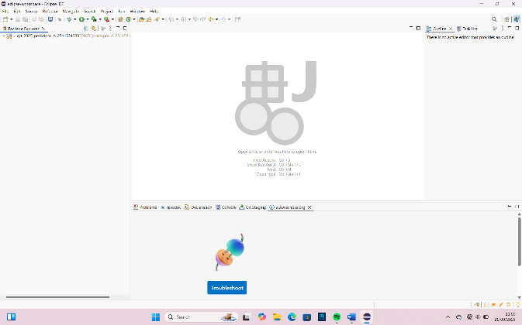

- Klik kanan pada package pekan 2, pilih “New”, lalu pilih class. Buat nama dengan ketentuan nama harus Uppercase pada awal kalimat dan tanpa “spasi”, lalu centang tanda “public static void main (string[] args)” lalu “finish”
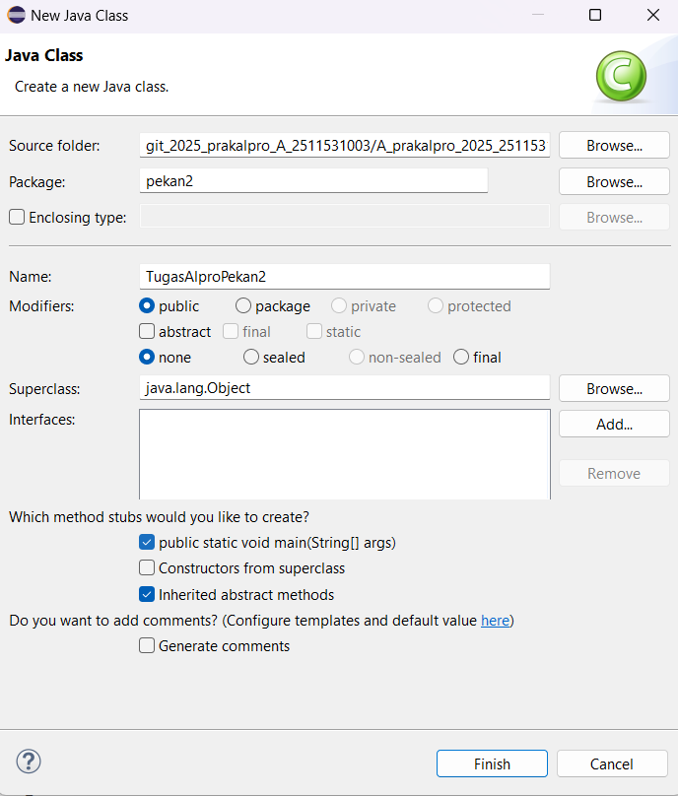

- Maka akan muncul tampilan seperti berikut ini
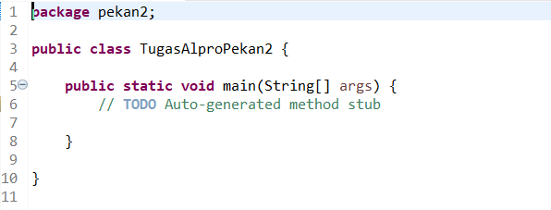

- Tuliskan program seperti berikut ini
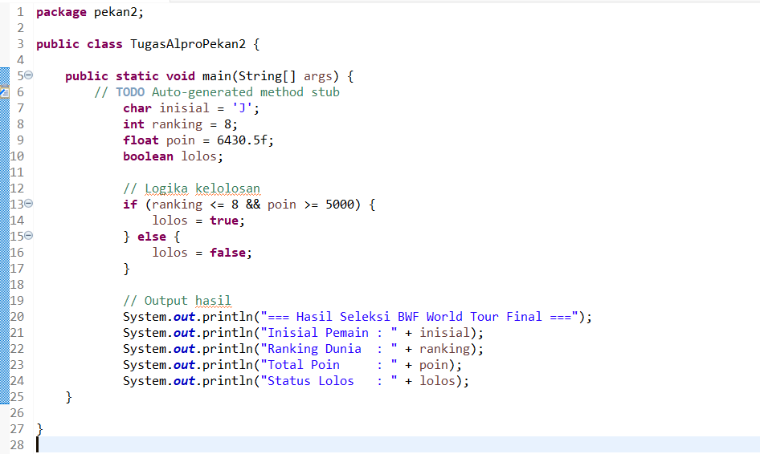

- Jalankan program dengan menekan tombol hijau bergambar ► (Run) pada kiri atas di Menu Bar
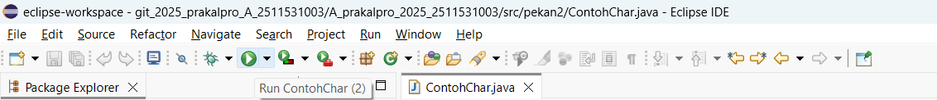

- Program akan menghasilkan output seperti berikut
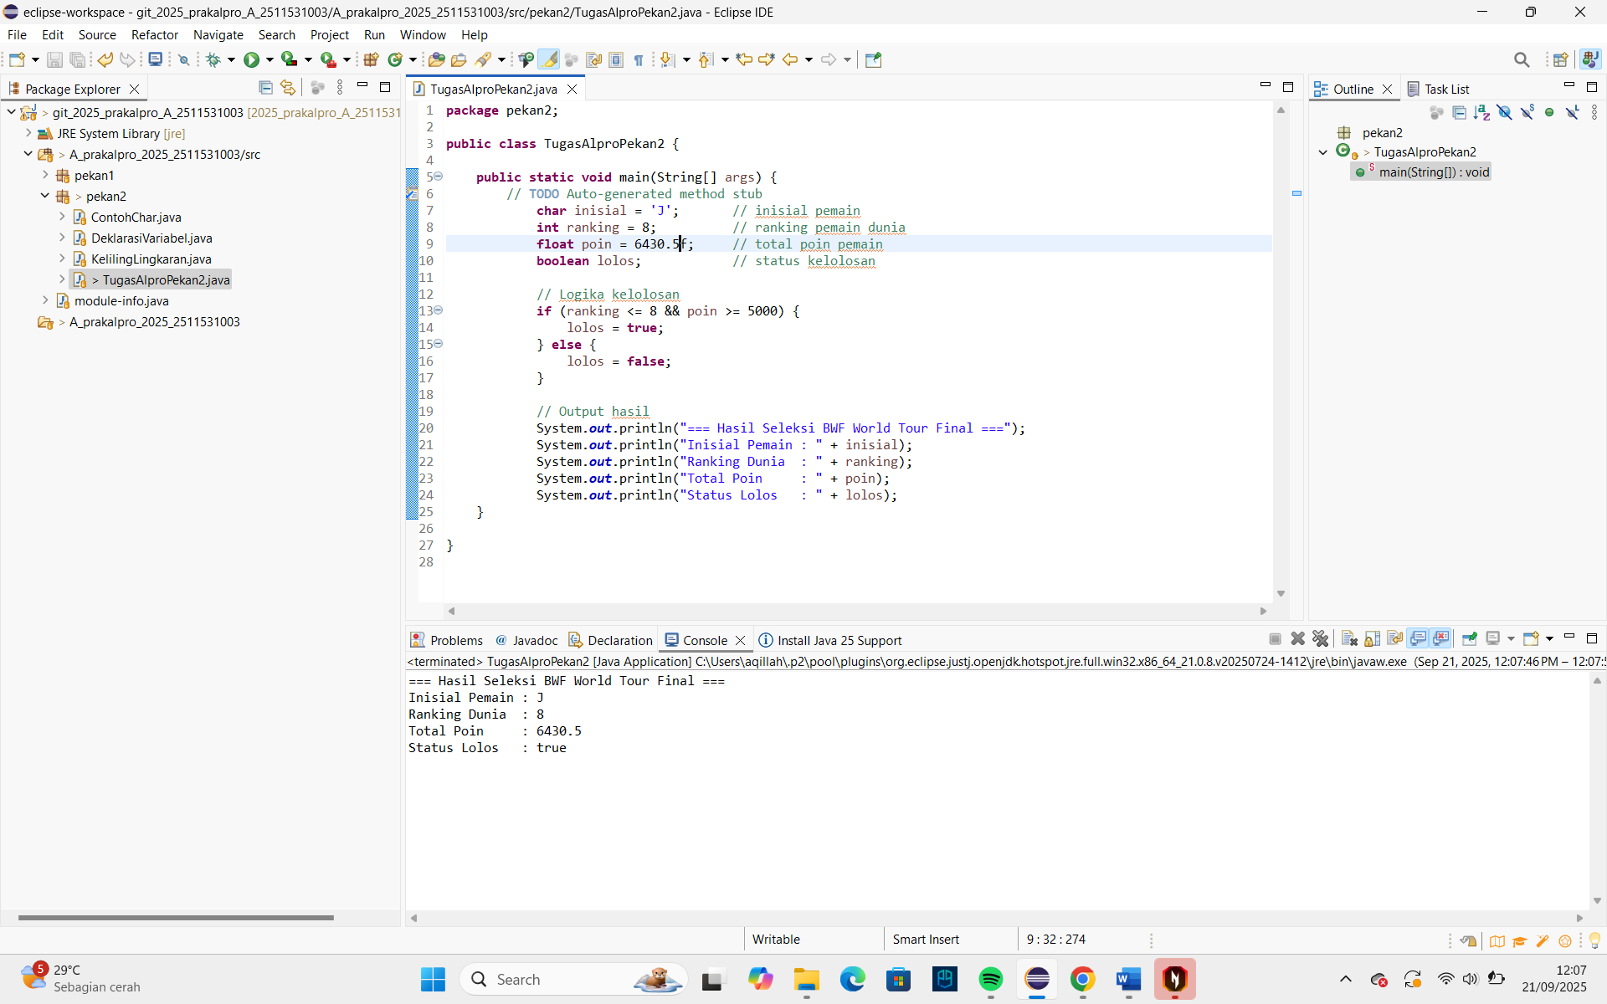

- Bahasa natural, Flowchart, Pseudocode
- Bahasa natural
- Insialisasi J,R, P
- Input nilai R,P
- Jika R <= 8 dan P>= 5000 benar :
- ya, maka J cetak true
- tidak, maka J cetak false

- Flowchart

mulai

Selesai
True
Inisialisasi R,P
Input R,P
False

Apakah R <= 8 dan P>= 5000?

tidak ya

- Pseudocode
Judul
Program hasil seleksi Bwf World Tour Final

{program untuk menentukan hasil seleksi Bwf World Tour Final}
Deklarasi

Var inisial : char
Var ranking : int
Var poin : float
Var lolos : boolean

Pseudocode

- Read (J,R,P)
- If (ranking <=8) and (poin >=5000) then
- Lolos ← true
- Else
- Lolos ← false
- End if
- Print J

